

**Об утверждении регламента государственной услуги "Государственная регистрация транспортных средств городского рельсового транспорта"**

***Утративший силу***

Постановление акимата Карагандинской области от 8 октября 2015 года № 59/02. Зарегистрировано Департаментом юстиции Карагандинской области 10 ноября 2015 года № 3486. Утратило силу постановлением акимата Карагандинской области от 20 июля 2020 года № 45/02

      Сноска. Утратило силу постановлением акимата Карагандинской области от 20.07.2020 № 45/02 (вводится в действие по истечении десяти календарных дней после дня его первого официального опубликования).  
      В соответствии с Законом Республики Казахстан от 23 января 2001 года "О местном государственном управлении и самоуправлении в Республике Казахстан", Законом Республики Казахстан от 15 апреля 2013 года "О государственных услугах", приказом Министра по инвестициям и развитию Республики Казахстан от 30 апреля 2015 года № 535 "Об утверждении стандарта государственной услуги "Государственная регистрация транспортных средств городского рельсового транспорта" (зарегистрирован в Реестре государственной регистрации нормативных правовых актов № 11420) акимат Карагандинской области **ПОСТАНОВЛЯЕТ:**  
      Утвердить прилагаемый регламент государственной услуги "Государственная регистрация транспортных средств городского рельсового транспорта".  
      Контроль за исполнением настоящего постановления возложить на первого заместителя акима области.   
      Настоящее постановление вводится в действие по истечении десяти календарных дней после дня его первого официального опубликования.

|  |  |
| --- | --- |
| *Аким области* | *Н. Абдибеков* |

|  |  |
| --- | --- |
|  | Утвержден постановлением акимата Карагандинской области от 08 октября 2015 года № 59/02 |

**Регламент государственной услуги**  
**"Государственная регистрация транспортных средств городского рельсового транспорта"**

**1. Общие положения**

      1. Государственная услуга "Государственная регистрация транспортных средств городского рельсового транспорта" (далее – государственная услуга) оказывается физическим и юридическим лицам (далее – услугополучатель) местным исполнительным органом города Темиртау" (далее – услугодатель).  
      Прием заявления и выдача результатов оказания государственной услуги осуществляется через:  
      1) канцелярию услугодателя;   
      2) веб-портал "электронного правительства" www.egov.kz (далее – портал).  
      2. Форма оказываемой государственной услуги: электронная (частично автоматизированная) и (или) бумажная.  
      3. Результатом оказания государственной услуги является выдача:  
      1) свидетельства о государственной регистрации транспортных средств городского рельсового транспорта (далее – свидетельство о регистрации транспортных средств) согласно приложению 1 Стандарта государственной услуги "Государственная регистрация транспортных средств городского рельсового транспорта" (далее – Стандарт), утвержденного приказом Министра по инвестициям и развитию Республики Казахстан от 30 апреля 2015 года № 535 "Об утверждении стандарта государственной услуги "Государственная регистрация транспортных средств городского рельсового транспорта" (зарегистрирован в Реестре государственной регистрации нормативных правовых актов № 11420);  
      2) извещения об исключении транспортных средств городского рельсового транспорта из реестра транспортных средств городского рельсового транспорта (далее – извещение об исключении транспортных средств).  
      Форма предоставления результата оказания государственной услуги: электронная и (или) бумажная.

**2. Описание порядка действий структурных подразделений (работников) услугодателя в процессе оказания государственной услуги**

      4. Основанием для начала процедуры (действия) по оказанию государственной услуги является заявление от услугополучателя с предоставлением необходимых документов согласно пункту 10 Стандарта.  
      5. Содержание каждой процедуры (действия), входящей в состав процесса оказания государственной услуги, длительность его выполнения:  
      1) сотрудник канцелярии услугодателя в течение одного часа с момента поступления документов проводит регистрацию заявления и документов услугополучателя, необходимых для оказания государственной услуги, в журнале регистрации входящей корреспонденции и направляет их на рассмотрение руководителю услугодателя;  
      2) руководитель услугодателя в течение трех часов рассматривает заявление и документы услугополучателя, необходимые для оказания государственной услуги, и направляет их ответственному исполнителю услугодателя;  
      3) ответственный исполнитель услугодателя в течение семи рабочих дней рассматривает заявление и документы услугополучателя, необходимые для оказания государственной услуги, проверяет их на соответствие установленным требованиям, оформляет свидетельство о регистрации транспортных средств или извещение об исключении транспортных средств и направляет их на подписание руководителю услугодателя;  
      4) руководитель услугодателя в течение трех часов подписывает свидетельство о государственной регистрации транспортных средств или извещение об исключении транспортных средств и направляет их в канцелярию услугодателя;  
      5) сотрудник канцелярии услугодателя в течение 15 (пятнадцати) минут выдает результат оказания государственной услуги услугополучателю.  
      Сноска. Пункт 5 с изменениями, внесенными постановлением акимата Карагандинской области от 10.07.2017 № 41/05 (вводится в действие по истечении десяти календарных дней после дня его первого официального опубликования).  
      6. Результат процедуры (действия) по оказанию государственной услуги, который служит основанием для начала выполнения следующей процедуры (действия):  
      1) регистрация заявления и документов услугополучателя, необходимых для оказания государственной услуги, в канцелярии услугодателя и передача их руководителю услугодателя;  
      2) резолюция руководителя услугодателя ответственному исполнителю услугодателя для исполнения;  
      3) оформление свидетельства о государственной регистрации транспортных средств либо извещения об исключении транспортных средств в бумажном виде и передача их для подписания руководителю услугодателя;  
      4) передача свидетельства о государственной регистрации транспортных средств либо извещения об исключении транспортных средств в бумажном виде в канцелярию услугодателя;  
      5) передача подписанного свидетельства о государственной регистрации транспортных средств либо извещения об исключении транспортных средств в бумажном виде услугополучателю.

**3. Описание порядка взаимодействия структурных подразделений (работников) услугодателя в процессе оказания государственной услуги**

      7. Перечень структурных подразделений (работников) услугодателя, которые участвуют в процессе оказания государственной услуги:  
      1) сотрудник канцелярии услугодателя;  
      2) руководитель услугодателя;  
      3) ответственный исполнитель услугодателя.  
      8. Описание последовательности процедур (действий) между структурными подразделениями (работниками):  
      1) сотрудник канцелярии услугодателя проводит регистрацию заявления и документов услугополучателя необходимых для оказания государственной услуги, в журнале регистрации входящей корреспонденции и передает их на рассмотрение руководителю услугодателя – 1 (один) час;  
      2) руководитель услугодателя рассматривает заявление и документы услугополучателя необходимых для оказания государственной услуги, и направляет их ответственному исполнителю услугодателя – 3 (три) часа;  
      3) ответственный исполнитель услугодателя рассматривает заявление и документы услугополучателя, необходимые для оказания государственной услуги, проверяет их на соответствие установленным требованиям и оформляет свидетельство регистрации транспортных средств или извещение об исключении транспортных средств и направляет их на подписание руководителю услугодателя – 7 (семь) рабочих дней;  
      4) руководитель услугодателя подписывает свидетельство о государственной регистрации транспортных средств или извещение об исключении транспортных средств и направляет их в канцелярию услугодателя – 3 (три) часа;  
      5) сотрудник канцелярии услугодателя передает результат оказания государственной услуги услугополучателю – 15 (пятнадцать) минут.  
      Сноска. Пункт 8 с изменениями, внесенными постановлением акимата Карагандинской области от 10.07.2017 № 41/05 (вводится в действие по истечении десяти календарных дней после дня его первого официального опубликования).

**4. Описание порядка взаимодействия с ЦОН и (или) иными услугодателями, а также порядка использования информационных систем в процессе оказания государственной услуги**

      9. Государственная услуга через Республиканское государственное предприятие на праве хозяйственного ведения "Центр обслуживания населения" Комитета связи, информатизации и информации Министерства по инвестициям и развитию Республики Казахстан не оказывается.   
      10. Для получения государственной услуги услугополучатель представляет на портал заявление и документы, необходимые для оказания государственной услуги, согласно пункту 10 Стандарта.  
      11. Описание порядка обращения и последовательности процедур (действий) услугодателя и услугополучателя при оказании государственной услуги через портал:  
      1) процесс 1 – услугополучатель осуществляет регистрацию (авторизацию) на портале посредством электронной цифровой подписи (далее – ЭЦП) (10 (десять) минут);  
      2) процесс 2 – выбор услугополучателем электронной государственной услуги, заполнение полей электронного запроса и прикрепление запроса в форме электронного документа, удостоверенного ЭЦП услугополучателя (15 (пятнадцать) минут);  
      3) процесс 3 – удостоверение электронного запроса для оказания электронной государственной услуги посредством ЭЦП услугополучателя (5 (пять) минут);  
      4) процесс 4 – обработка (проверка, регистрация) электронного запроса услугодателем (7 (семь) рабочих дней);  
      5) процесс 5 – направление услугодателем в "личный кабинет" услугополучателя уведомления с указанием даты, времени и места получения результата государственной услуги в форме электронного документа, подписанного ЭЦП (10 (десять) минут);  
      6) процесс 6 – получение услугополучателем уведомления с указанием даты, времени и места получения результата государственной услуги в истории получения государственных услуг "личного кабинета" услугополучателя (15 (пятнадцать) минут):  
      условие 1 – при соблюдении услугополучателем правильности и полноты заполнения заявления;  
      условие 2 – при несоблюдении услугополучателем правильности и полноты заполнения заявления.  
      Сноска. Пункт 11 с изменениями, внесенными постановлением акимата Карагандинской области от 10.07.2017 № 41/05 (вводится в действие по истечении десяти календарных дней после дня его первого официального опубликования).  
      12. Диаграмма функционального взаимодействия информационных систем, задействованных в оказании государственной услуги через портал, приведена в приложении 1 к настоящему регламенту.  
      Подробное описание последовательности процедур (действий), взаимодействий структурных подразделений (работников) услугодателя в процессе оказания государственной услуги, а также порядка использования информационных систем в процессе оказания государственной услуги отражается в справочнике бизнес-процессов оказания государственной услуги согласно приложениям 2, 3 к настоящему регламенту.

|  |  |
| --- | --- |
|  | Приложение 1 к регламенту государственной услуги "Государственная регистрация транспортных средств городского рельсового транспорта" |

**Диаграмма функционального взаимодействия при оказании государственной услуги через портал электронного правительства**

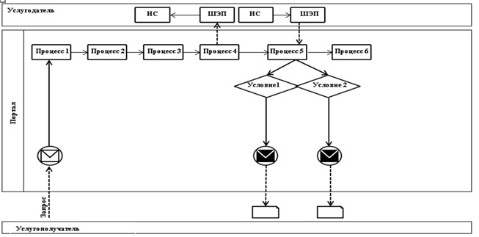

      Условные обозначения:

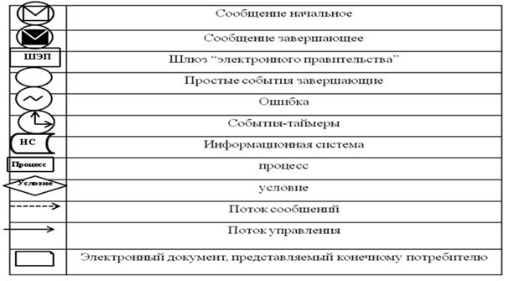

|  |  |
| --- | --- |
|  | Приложение 2 к регламенту государственной услуги "Государственная регистрация транспортных средств городского рельсового транспорта" |

**Справочник бизнес-процессов оказания государственной услуги услугодателем**

      Сноска. Приложение 2 – в редакции постановления акимата Карагандинской области от 10.07.2017 № 41/05 (вводится в действие по истечении десяти календарных дней после дня его первого официального опубликования).

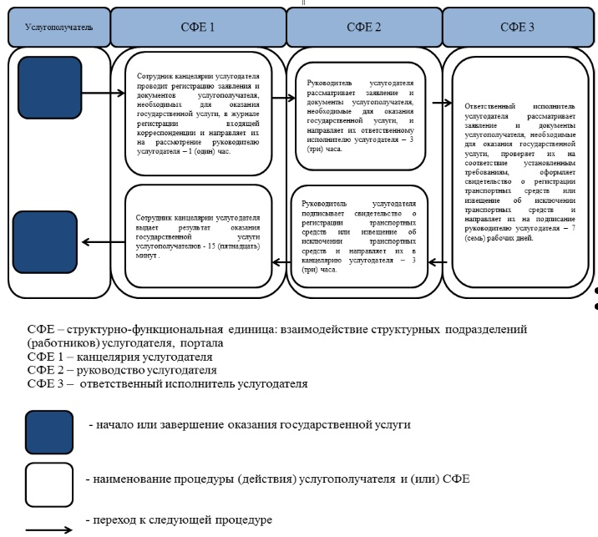

|  |  |
| --- | --- |
|  | Приложение 3 к регламенту государственной услуги "Государственная регистрация транспортных средств городского рельсового транспорта" |

**Справочник бизнес-процессов оказания государственной услуги через портал**

      Сноска. Приложение 3 – в редакции постановления акимата Карагандинской области от 10.07.2017 № 41/05 (вводится в действие по истечении десяти календарных дней после дня его первого официального опубликования).

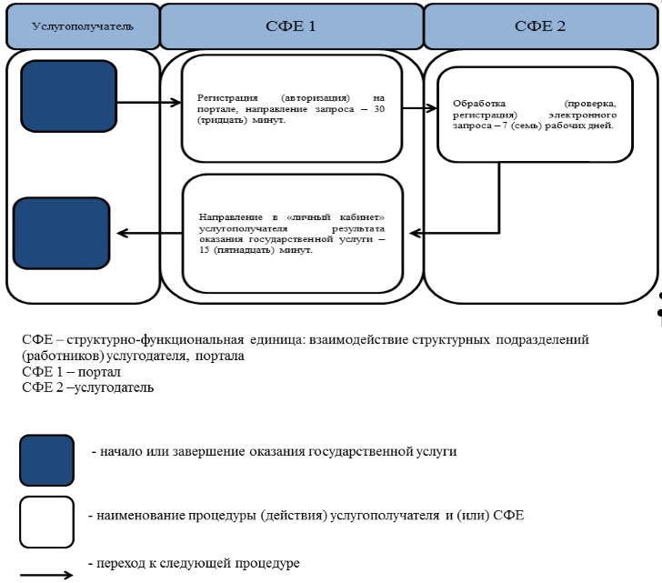

© 2012. РГП на ПХВ «Институт законодательства и правовой информации Республики Казахстан» Министерства юстиции Республики Казахстан